【文明创建】郁南县气象局开展气象防灾减灾知识普及志愿服务活动

为积极发挥文明单位示范带头作用，助推文明城市创建工作，2月22日，郁南县气象局开展普及气象防灾减灾知识志愿服务活动。
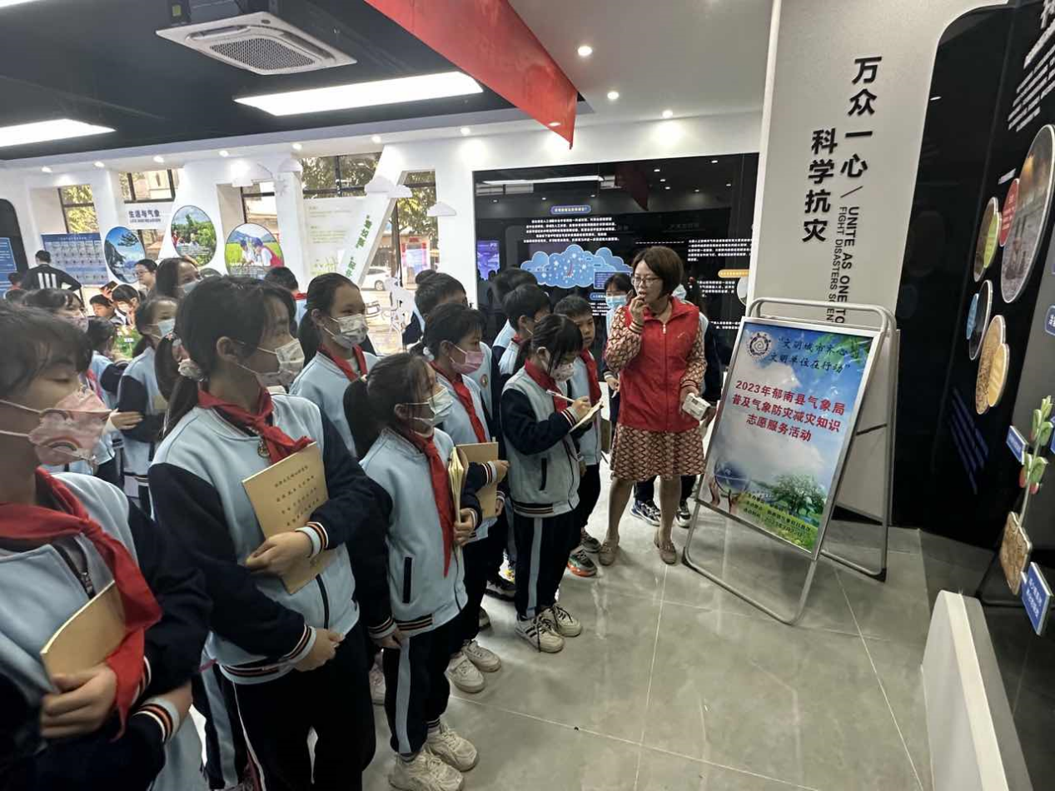
活动中，县气象局志愿者组织学生参观气象局科普馆，现场向学生们讲解了中国气象的发展过程、气象天气预报制作发布流程和雷电、暴雨、大风等气象灾害的形成原理以及防范措施，普及人工影响天气、气象观测设备等相关科普知识，发放《中小学生防雷手册》、《防雷减灾36计》等科普宣传资料，引导学生们深入了解更多气象知识，增强气象防灾减灾意识和避险能力。师生们的纷纷对志愿者的精彩讲解“点赞”。
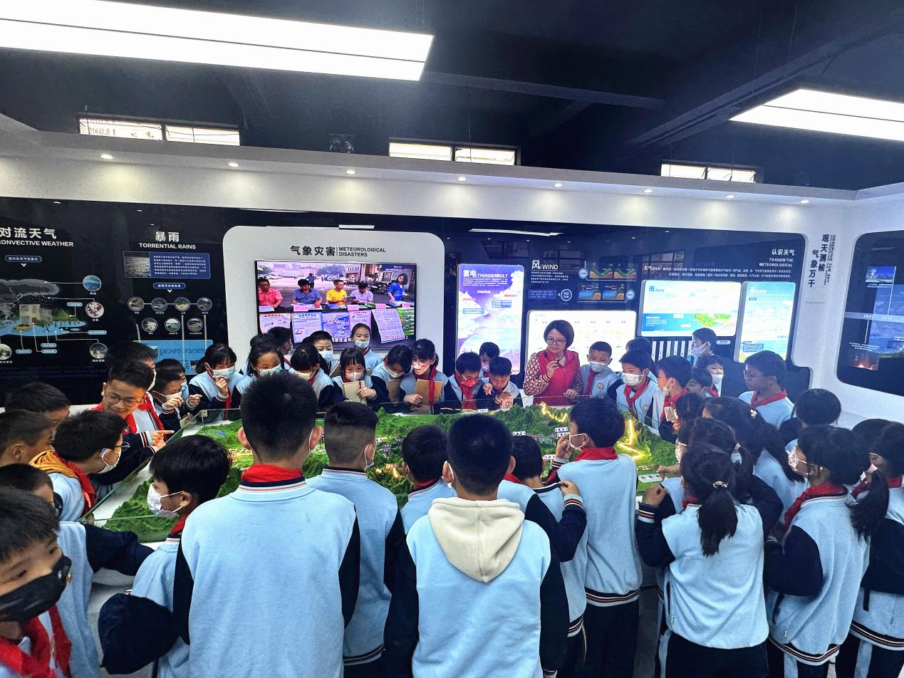
接下来，郁南县气象局将继续履行文明单位的社会责任，依托气象科普馆开展气象科普宣传系列活动，扩大气象科普宣传覆盖面，进一步提升公众气象灾害防御能力。

